DEPARTAMENTO DE MECANICA AUTOMOTRIZ
Profesor : Cristian Torres Olivares / Cristian Martínez Castro / Álvaro Flores Ruiz
Asignatura : MSDS (Guia II) (4°A MEC)

Nombre del alumno: __________________________________________________

MANTENIMIENTO DE SISTEMAS DE DIRECCION Y SUSPENSION

Un repaso a la historia de los sistema de amortiguación utilizados por Citroën, una de las marcas más innovadoras en estas tecnologías.

Así ha evolucionado la suspensión de los coches
El Dos Caballos nunca vuelca”. “Con el BX te puedes meter por cualquier camino”. “El Xantia Activa va siempre plano”. Son frases que con el tiempo se hicieron muy populares entre los automovilistas. Y todas hacen alusión a las suspensiones de los Citroën. La marca francesa siempre ha tenido una vocación innovadora y, desde sus inicios, de los que se cumple un siglo este año, centró gran parte de sus esfuerzos en mejorar la tecnología de la amortiguación y el confort en sus modelos.
Este es un repaso a algunos ejemplos que han revolucionado en este aspecto la historia del automóvil y han precedido en el tiempo a modelos actuales que se distinguen por una gran calidad de rodaje, como los C4 Cactus o C5 Aircross.

11 CV: se inicia la era moderna (1934)
También llamado Traction, Ligero o, más popularmente, Pato fue el primer coche de serie 'moderno'. Es decir, con tracción en las ruedas delanteras, que además disponían de suspensiones independientes, y con una carrocería autoportante que hacía las veces de chasis.
Su avanzado planteamiento y su equilibrio general lo mantuvieron en producción hasta 1957, cuando fue sustituido por otro icono del automóvil, el DS 19 'Tiburón', que aportó uno de los mejores diseños a la historia del automóvil y, entre otros avances tecnológicos, la famosa suspensión hidroneumática. Hoy en día numerosos ejemplares del Traction siguen funcionando por todo el mundo, aportando unas sensaciones al conductor y a sus ocupantes sorprendentemente modernas para tratarse de un modelo diseñado en los años treinta.
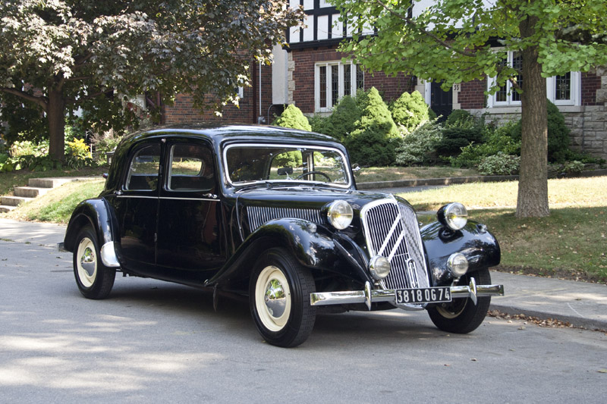

Citroën C 11 CV

2 CV: un paraguas con ruedas (1948)
Las penurias tras la II Guerra Mundial propiciaron el lanzamiento de un coche muy asequible que ya estaba en preparación antes de que estallara el conflicto bélico. Era sencillo hasta el extremo de recibir el calificativo de paraguas con ruedas, robusto, fácil de mantener y se adaptaba a cualquier uso en el mundo rural. Inicialmente su amortiguación utilizaba un sistema revolucionario de 'batidores de inercia' para contrarrestar las oscilaciones de la carrocería sobre las por entonces muy marcadas irregularidades de carreteras y caminos.
En producción hasta 1990, con el tiempo adoptó amortiguadores en la suspensión. Por su robustez y dinamismo ha competido incluso en carreras sobre circuitos de tierra o participado en épicas travesías por todo el mundo fuera de las rutas convencionales. La ligereza del vehículo, el generoso recorrido de las suspensiones, una manejabilidad asombrosa y la facilidad de conducción (no hacía falta desembragar el motor para arrancar o detenerse) se ganaron a miles de seguidores que en muchos casos conservan con mimo sus ejemplares en perfecto estado de funcionamiento.
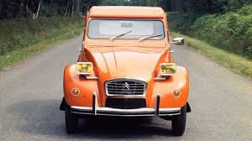Citroën 2CV 1948

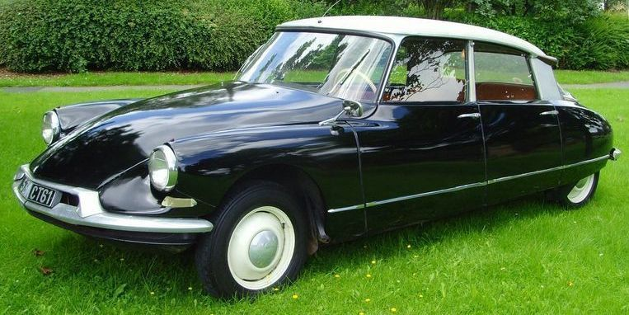

Citroen DS-19 de 1958 “Tiburon”

GS: capaz de circular con tres ruedas (1970)
La voluntad de Citroën de ofrecer a sus clientes un coche completo tuvo otro representante en el GS. Era una berlina media de cinco puertas (también se lanzó con cuatro puertas y carrocería familiar), con buena aerodinámica, con un gran maletero muy accesible, llantas de 15 pulgadas inusualmente grandes para la época y que, gracias a una suspensión hidroneumática, era muy estable en marcha. Además, la alta presión del circuito hidráulico accionaba también los frenos que, cosa poco frecuente en aquella época, eran de discos, dos en ambas salidas de la transmisión para no perjudicar la comodidad de marcha y otros dos en las ruedas traseras. La estabilidad proporcionada por este sistema de suspensión hidroneumática se hizo famosa por la peculiaridad de que el GS era capaz de circular con solo tres ruedas.
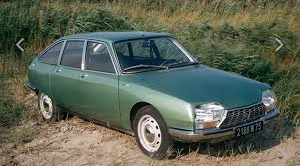Citroën GS 1970
CX: la berlina de lujo para la autopista (1974)
Las soluciones vanguardistas aplicadas al GS saltaron al segmento superior con el CX, una berlina grande que apuntaba a una clientela más lujosa. A diferencia del GS, cuyo motor se refrigeraba por aire, el del CX era de refrigeración líquida, haciendo su rodar aún más silencioso. La suspensión hidroneumática filtraba con gran precisión las irregularidades de la carretera y la red de autopistas en creciente desarrollo se convirtió en su escenario preferido para largos viajes con una comodidad y velocidad desconocidas hasta entonces.
El conductor disponía de la instrumentación digital, estrenada en el GS pero más completa, y dirección asistida en función de la velocidad, una auténtica novedad en aquella época.
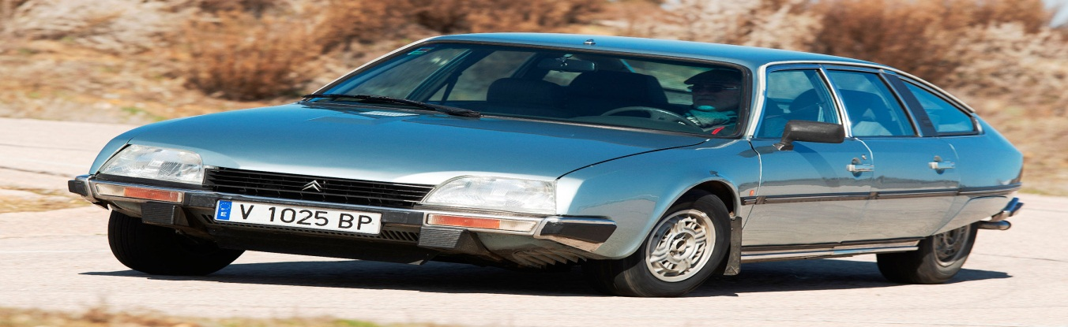
Citroën CX 1974

BX: el coche de los pescadores (1982)
Sustituto y continuador del GS, fue diseñado por Marcello Gandini, responsable entre otros de los Lamborghini Countach, BMW Serie 5 o Lancia Stratos. Citroën mejoró el aprovechamiento interior y la ergonomía de los ocupantes. La suspensión hidroneumática ofrecía la posibilidad de variar a voluntad la altura del coche desde una posición muy baja cuando estaba aparcado a otra normal para circular por carretera y una tercera sobreelevada para transitar por caminos sin asfaltar.
Esta última característica técnica aportaba confort de marcha en carretera pero también ofrecía aptitudes para adentrarse por pistas de superficie irregular. De hecho, el BX fue conocido por ser un vehículo con buena aceptación por colectivos de aficionados a actividades al aire libre, como los pescadores que podían acceder con garantías hasta las riberas y transportar sin problemas en el práctico maletero todo el equipo necesario.
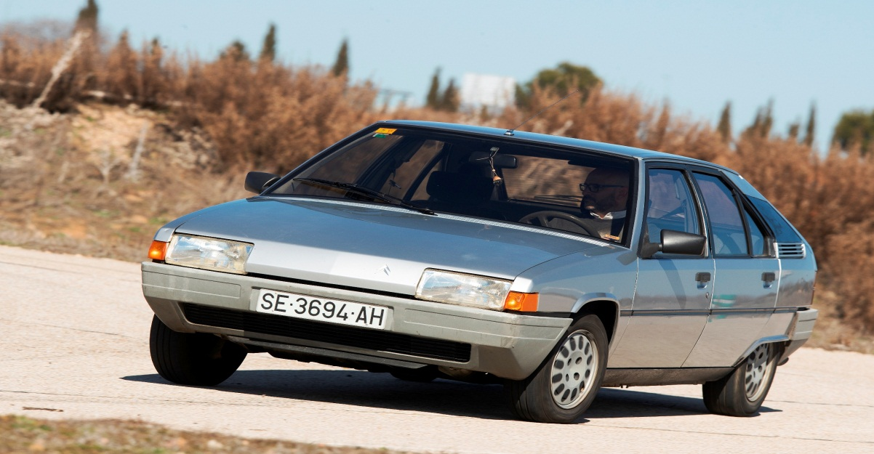
Citroën BX 1982

Xantia: siempre giraba plano (1993)
Hasta el momento, todo el funcionamiento de la suspensión hidroneumática y su efecto estabilizador se regía por funcionamientos mecánicos. La aplicación de la electrónica a los automóviles permitió entonces a Citroën dar un paso más y conseguir una suspensión que se adaptaba instantánea e independientemente cada rueda a las situaciones de la carretera.
El Xantia Activa incorporó el nuevo sistema Hidractiva II, estrenado en la berlina de representación XM, que permitía tomar las curvas conservando siempre una posición paralela al suelo, limitando los ángulos de inclinación a 0,5 grados. Actuando sobre la presión neumática del sistema y ajustando las estabilizadoras mediante un sistema hidráulico, el coche compensaba así de forma inmediatalas inercias en los giros.
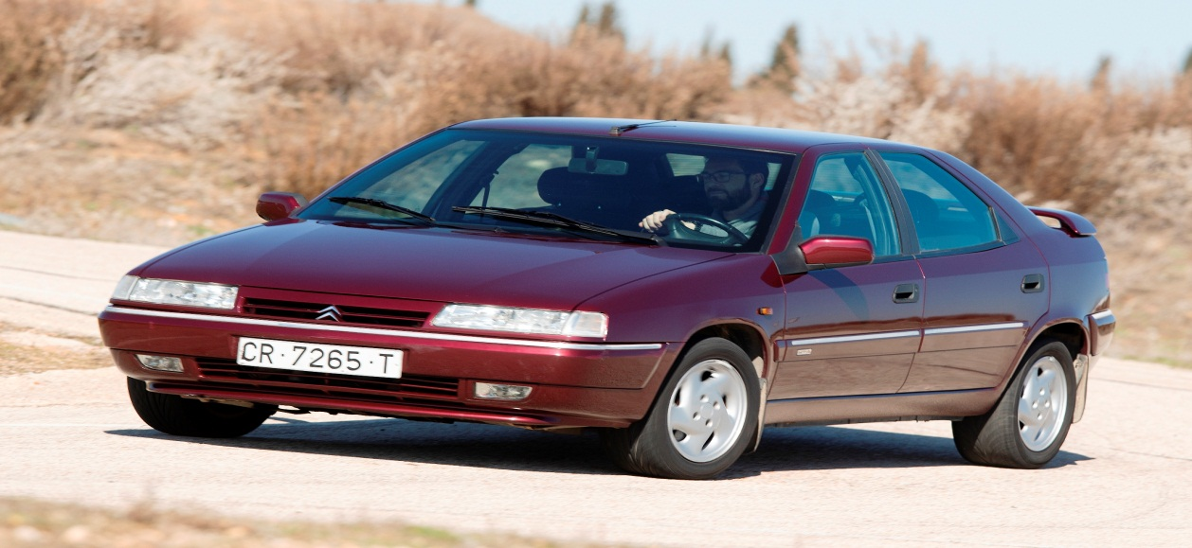
Citroën Xantia 1993

C6: una alfombra voladora (2005)
Proyectado para rivalizar con las berlinas alemanas, el C6 incorporó toda la tecnología de que disponía Citroën en aquellos momentos. Sucesor del XM, el C6 introdujo a la marca en la era digital. Muy aerodinámico y de interior espacioso, supuso otro gran avance en cuanto a comodidad de suspensiones. Gracias a los nuevos sensores en las ruedas, que registraban al instante su posición respecto al asfalto, y a 16 regulaciones diferentes de selección automática por el ordenador de a bordo, el sistema simulaba el efecto de que el coche se desplazaba colgando de un cable.
Los ingenieros de suspensiones lo bautizaron como sky-hook. La nueva suspensión introdujo también un modo Sport seleccionable mediante un botón que aumentaba la firmeza de las reacciones a alta velocidad. Algo muy común en el presente pero insólito por entonces, al igual que el aviso de mantenimiento de carril o los sensores de lluvia que equipaban de serie al C6.
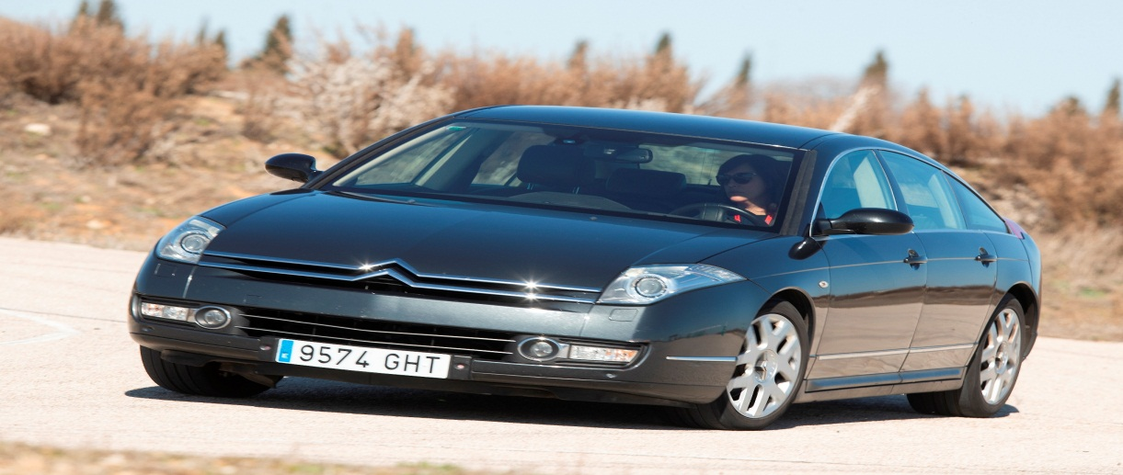
Citroën C6 2005

DESARROLLA EN TU CUADERNO DEL MODULO

- Alumno lee y analiza atentamente el texto y luego confecciona un cuestionario de a lo menos 10 preguntas.
- Luego te invito a confeccionar una prueba, la que puede contener:
Verdadero y Falso.
Términos Pareados.
Alternativas.
Preguntas de desarrollo.
No olvides marcar en el texto la respuesta de cada pregunta del cuestionario.

Un gran abrazo a todos esperando estén bien junto a su familia, pronto nos veremos.

